

**TRƯỜNG ĐẠI HỌC CÔNG NGHIỆP HÀ NỘI**

**KHOA CÔNG NGHỆ THÔNG TIN**

-----🙞🙜🕮🙞🙜-----



**ĐỒ ÁN TỐT NGHIỆP ĐẠI HỌC**

**NGÀNH CÔNG NGHỆ THÔNG TIN**

**ĐỀ TÀI**

**Xây dựng website quản lý xăng dầu Petrolimex**

**cho CHXD số 15 sử dụng ReactJS và Nodejs**

**Giảng viên hướng dẫn: TS. Lê Thị Anh**

**Sinh viên: Nguyễn Văn Ngọc MSV: 2018603285**

**Lớp: 2018DHCNTT04 Khoá: 13**

**Hà Nội** - **năm 202****4**

**TRƯỜNG ĐẠI HỌC CÔNG NGHIỆP HÀ NỘI**

**KHOA CÔNG NGHỆ THÔNG TIN**

-----🙞🙜🕮🙞🙜-----



**ĐỒ ÁN TỐT NGHIỆP ĐẠI HỌC**

**NGÀNH CÔNG NGHỆ THÔNG TIN**

**ĐỀ TÀI**

**Xây dựng website quản lý xăng dầu Petrolimex cho CHXD số 15 sử dụng ReactJS và Nodejs**

**Giảng viên hướng dẫn: TS. Lê Thị Anh**

**Sinh viên: Nguyễn Văn Ngọc MSV: 2018603285**

**Lớp: 2018DHCNTT04 Khoá: 13**

**Hà Nội** - **năm 2024**

**MỤC LỤC**

LỜI CẢM ƠN 4

LỜI MỞ ĐẦU 5

DANH MỤC HÌNH VẼ 7

DANH MỤC BẢNG BIỂU 9

DANH MỤC CHỮ VIẾT TẮT 9

Chương 1 - TỔNG QUAN VÀ CÔNG NGHỆ SỬ DỤNG 10

1.1. Khảo sát khách hàng 10

1.1.1. Thông tin khách hàng 10

1.1.2. Dịch vụ cửa hàng 10

1.1.3. Trải nghiệm khách hàng 11

1.1.4. Khách hàng mục tiêu 12

1.1.5. Khảo sát hiện trạng cửa hàng 13

1.1.6. Nhân viên 13

1.1.7. Các nghiệp vụ của cửa hàng 13

1.1.8. Các nghiệp vụ thường xuyên 13

1.1.9. Các nghiệp vụ định kỳ 15

1.1.10. Mô hình kinh doanh 15

1.1.11. Khảo sát yêu cầu khách hàng 16

1.1.12. Phân quyền và vai trò trong hệ thống 16

1.1.13. Yêu cầu với hệ thống 16

1.2. Công nghệ sử dụng trong đề tài 19

1.2.1. JavaScript 19

1.2.2. ReactJS 20

1.2.3. Node.js 21

1.2.4. Express.js 22

1.2.5. MVC 23

1.3. Kết luận chương 1 24

Chương 2 - PHÂN TÍCH THIẾT KẾ HỆ THỐNG 25

2.1. Tác nhân 25

2.2. Xây dựng biếu đồ Use Case 26

2.2.1. Sơ đồ use case tổng quát 26

2.2.2. Phân rã các use case chức năng 26

2.3. Thiết kế cơ sở dữ liệu 50

2.3.1. Biểu đồ mô tả cấu trúc cơ sở dữ liệu 50

2.3.2. Mô tả các bảng trong cơ sở dữ liệu 50

2.4. Kết luận chương 2 57

Chương 3 - KẾT QUẢ VÀ KIỂM THỬ 58

3.1. Kết quả 58

3.2. Kiểm thử 62

3.2.1. Kế hoạch kiểm thử 62

3.2.2. Kiểm thử chức năng 63

3.2.3. Kết quả kiểm thử 64

3.3. Kết luận chương 3 64

KẾT LUẬN 65

TÀI LIỆU THAM KHẢO 67

# LỜI CẢM ƠN

Để hoàn thành được đồ án tốt nghiệp này, em xin bày tỏ lòng biết ơn sâu sắc đến tất cả những người đã giúp đỡ và ủng hộ em trong suốt quá trình học tập và nghiên cứu.

Trước tiên, em xin gửi lời cảm ơn chân thành đến Trường Đại học Công Nghiệp Hà Nội, nơi đã cung cấp cho em một môi trường học tập tuyệt vời và những kiến thức quý báu trong suốt bốn năm qua. Em đặc biệt biết ơn cô Lê Thị Anh, người đã tận tình hướng dẫn, chia sẻ kinh nghiệm và hỗ trợ em trong quá trình thực hiện đồ án tốt nghiệp. Những lời khuyên, sự chỉ dẫn và kiến thức của Cô đã giúp em vượt qua nhiều khó khăn và hoàn thành đồ án này.

Bên cạnh đó, em xin cảm ơn gia đình - nguồn động viên lớn lao, luôn bên cạnh, ủng hộ và khuyến khích em vượt qua mọi thử thách trong học tập. Em cũng không quên gửi lời cảm ơn đến tất cả bạn bè, những người đã đồng hành cùng em trong suốt quãng thời gian học tập tại trường, chia sẻ kiến thức và kinh nghiệm quý báu để giúp em hoàn thành tốt đồ án.

Cuối cùng, em xin chân thành cảm ơn tất cả những thầy cô và bạn bè đã đóng góp ý kiến, hỗ trợ em trong suốt quá trình làm đồ án. Những đóng góp của mọi người là động lực để em tiếp tục phấn đấu, học hỏi và phát triển trên con đường sự nghiệp sau này.

Em xin kính chúc quý Thầy Cô luôn dồi dào sức khỏe, hạnh phúc và thành công trong sự nghiệp giáo dục.

***Em xin chân thành cảm ơn!***

***Nguyễn Văn Ngọc***

# LỜI MỞ ĐẦU

Là một phần không thể thiếu trong ngành công nghiệp năng lượng, các cây xăng đóng vai trò vô cùng quan trọng trong việc cung cấp nhiên liệu cho hàng triệu xe cộ di chuyển hàng ngày trên khắp đất nước. Tuy nhiên, quản lý và vận hành hiệu quả hệ thống cây xăng không chỉ đòi hỏi sự chuyên nghiệp mà còn đòi hỏi sự đổi mới trong công nghệ thông tin. Việc xây dựng một hệ thống quản lý cây xăng hiện đại không chỉ giúp tối ưu hóa quy trình vận hành mà còn đem lại lợi ích to lớn về mặt tiết kiệm chi phí và tăng cường sự tin cậy từ phía khách hàng.

Hiện nay, công nghệ thông tin đang là một phần không thể thiếu trong các hoạt động quản lý và kinh doanh của các tổ chức và doanh nghiệp. Chính vì vậy việc xây dựng một Website quản lý cây xăng được thiết kế để đáp ứng các yêu cầu ngày càng cao về sự tiện lợi và tính năng, từ việc quản lý thông tin về lượng nhiên liệu còn lại, đến việc thống kê báo cáo doanh thu và tổng hợp dữ liệu về các giao dịch. Với sự kết hợp hoàn hảo giữa công nghệ phần mềm hiện đại và sự hiểu biết sâu sắc về hoạt động của cây xăng, hệ thống giúp tăng cường hiệu quả hoạt động, giảm thiểu sai sót và nâng cao trải nghiệm của người dùng cuối.

Đứng trước vấn đề đó em đã quyết định chọn Đề tài “Xây dựng website quản lý xăng dầu Petrolimex cho CHXD số 15 sử dụng ReactJS và Nodejs”. Website ra đời nhằm mục đích cung cấp một giải pháp quản lý hiện đại và hiệu quả cho hệ thống cây xăng, giúp tiết kiệm thời gian và chi phí mà còn giảm thiểu sai sót và tăng cường độ chính xác trong quá trình theo dõi và kiểm soát các hoạt động hàng ngày. Đồng thời, nó cũng tạo điều kiện thuận lợi cho việc kết nối và tương tác giữa các nhân viên, quản lý và khách hàng, từ đó nâng cao trải nghiệm của khách hàng và tăng cường hiệu quả hoạt động của cây xăng.

Báo cáo tốt nghiệp của em về Xây dựng website quản lý xăng dầu Petrolimex cho CHXD số 15 sử dụng ReactJS và Nodejs được chia thành ba chương chi tiết và cụ thể.

**Chương 1: Tổng quan và công nghệ sử dụng**

Nghiên cứu các yêu cầu chức năng và phi chức năng của website. Trong chương này, em đã đưa ra mô tả chi tiết về cách thức hoạt động của hệ thống, đưa ra yêu cầu chức năng, phi chức năng cùng với sự phân tích và đánh giá sức mạnh và yếu tố của hệ thống. Ngoài ra, còn có thông tin chi tiết về các công nghệ được sử dụng trong đề tài này.

**Chương 2: Phân tích thiết kế hệ thống**

Từ việc nghiên cứu và khảo sát ở chương 1, em đã đưa ra mô hình thiết kế của hệ thống, bao gồm cấu trúc cơ sở dữ liệu và hệ thống quản lý. Trong chương này, em cũng đưa ra các giải pháp kỹ thuật và mô tả chi tiết cách thức hoạt động của các phần của hệ thống.

**Chương 3: Kết quả và kiểm thử**

Trong chương này, em sẽ trình bày chi tiết về quá trình triển khai hệ thống và cài đặt từng phần của hệ thống. Em cũng đưa ra kết quả đạt được sau khi triển khai hệ thống. Ngoài ra, em cũng làm bài kiểm thử chức năng để có thể đánh giá về tính ổn định và hiệu quả của hệ thống sau khi triển khai.

Thông qua luận văn này, em đã có cơ hội áp dụng kiến thức lý thuyết vào thực tế và đạt được một số kết quả tích cực. Tuy nhiên, do thời gian có hạn và năng lực còn hạn chế nên không thể tránh được những thiếu sót. Em rất mong nhận được sự góp ý của quý thầy cô, các bạn đọc giả để báo cáo này của em được hoàn thiện hơn.

# DANH MỤC HÌNH VẼ

Hình 2.1. Sơ đồ use case tổng quát 25

Hình 2.2. Sơ đồ phân rã cho use case đăng nhập 26

Hình 2.3. Biểu đồ trình tự đăng nhập 28

Hình 2.4. Sơ đồ phân rã cho use case quản lý nhân viên 29

Hình 2.5. Biểu đồ trình tự thêm nhân viên 32

Hình 2.6. Biểu đồ trình tự sửa nhân viên 33

Hình 2.7. Biểu đồ trình tự xóa nhân viên 34

Hình 2.8. Sơ đồ phân rã cho use case quản lý chấm công 35

Hình 2.9. Biểu đồ trình tự quản lý chấm công 38

Hình 2.10. Sơ đồ phân rã cho use case quản lý thông báo 39

Hình 2.11. Biểu đồ trình tự quản lý thông báo 41

Hình 2.12. Sơ đồ phân rã cho use case quản lý bảng lương 42

Hình 2.13. Biểu đồ trình tự quản lý bảng lương 44

Hình 2.14. Sơ đồ phân rã cho use case quản lý báo cáo 45

Hình 2.15. Biểu đồ trình tự quản lý báo cáo 48

Hình 2.16. Biểu đồ cấu trúc cơ sở dữ liệu 49

Hình 3.1. Giao diện đăng nhập 57

Hình 3.2. Giao diện trang chủ 57

Hình 3.3. Giao diện profile 58

Hình 3.4. Giao diện quản lý nhân viên 58

Hình 3.5. Giao diện thêm nhân viên 59

Hình 3.6. Giao diện sửa nhân viên 60

Hình 3.7. Giao diện chấm công 60

Hình 3.8. Giao diện bảng lương 60

Hình 3.9. Giao diện báo cáo 61

Hình 3.10. Giao diện phân quyền và chia ca 61

# 

# DANH MỤC BẢNG BIỂU

Bảng 1.1. Thông tin khách hàng 9

Bảng 2.1. Mô tả UC cho từng tác nhân 24

Bảng 2.2. Chi tiết bảng notifications 49

Bảng 2.3. Chi tiết bảng reports 50

Bảng 2.4. Chi tiết bảng roles 51

Bảng 2.5. Chi tiết bảng salaries 51

Bảng 2.6. Chi tiết bảng sales 52

Bảng 2.7. Chi tiết bảng shifts 53

Bảng 2.8. Chi tiết bảng users 54

Bảng 2.9. Chi tiết bảng timekeepings 55

Bảng 3.1. kiểm thử chức năng 62

# DANH MỤC CHỮ VIẾT TẮT

|  |  |  |
| --- | --- | --- |
| **STT** | **Từ viết tắt** | **Giải thích** |
| 1 | Admin | Quản trị viên |
| 2 | UC | Use case |

# TỔNG QUAN VÀ CÔNG NGHỆ SỬ DỤNG

## Khảo sát

### Thông tin khảo sát

Bảng 1.1. Thông tin khách hàng

|  |  |
| --- | --- |
| Tên cửa hàng | Cửa hàng xăng dầu Petrolimex số 15 |
| Địa chỉ | 1442 Đ. Võ Văn Kiệt, Phường 1, Quận 6, Hồ Chí Minh |
| Email | [banbientapweb@petrolimex.com.vn](mailto:banbientapweb@petrolimex.com.vn) |
| Liên hệ | [(024) 3851-2603](tel:+842438512603) |

### Dịch vụ cửa hàng

*Sản phẩm nhiên liệu*: Cửa hàng xăng dầu Petrolimex CHXD số 15 cung cấp đa dạng các loại nhiên liệu chất lượng cao như xăng, dầu diesel, dầu hỏa và các sản phẩm phụ trợ khác. Cửa hàng cam kết cung cấp nhiên liệu an toàn, đáng tin cậy, đáp ứng mọi nhu cầu của khách hàng từ phương tiện cá nhân đến các phương tiện vận tải lớn.

*Hỗ trợ và tư vấn*: Đội ngũ nhân viên giàu kinh nghiệm của cửa hàng luôn sẵn sàng hỗ trợ khách hàng trong việc chọn lựa loại nhiên liệu phù hợp với phương tiện và mục đích sử dụng. Luôn luôn cung cấp các dịch vụ tư vấn chuyên nghiệp để đảm bảo xe của bạn luôn hoạt động ổn định và tiết kiệm nhiên liệu.

*Giá cả hợp lý*: Cửa hàng cam kết cung cấp giá cả cạnh tranh và minh bạch cho tất cả các sản phẩm nhiên liệu. Các chương trình khuyến mãi và ưu đãi đặc biệt thường xuyên được triển khai để mang lại lợi ích tốt nhất cho khách hàng.

*Dịch vụ bảo dưỡng và chăm sóc xe*: Cửa hàng không chỉ cung cấp nhiên liệu mà còn cung cấp các dịch vụ bảo dưỡng và chăm sóc xe chuyên nghiệp ngay tại cửa hàng. Các dịch vụ bao gồm kiểm tra và thay dầu, bơm lốp, kiểm tra bình ắc quy và các bộ phận quan trọng khác. Đội ngũ kỹ thuật viên của cửa hàng luôn sẵn sàng đảm bảo xe của bạn hoạt động trong tình trạng tốt nhất.

*Hệ thống thanh toán tiện lợi*: Petrolimex CHXD số 15 cung cấp nhiều hình thức thanh toán linh hoạt, bao gồm tiền mặt, thẻ tín dụng, thẻ ghi nợ, và ví điện tử. Cửa hàng cam kết mang đến sự thuận tiện và nhanh chóng trong quá trình thanh toán, giúp bạn tiết kiệm thời gian khi sử dụng dịch vụ.

*Chính sách an toàn và môi trường*: Cửa hàng tuân thủ nghiêm ngặt các quy định về an toàn và bảo vệ môi trường. Các sản phẩm nhiên liệu được lưu trữ và xử lý theo tiêu chuẩn an toàn cao nhất, đảm bảo an toàn tuyệt đối cho khách hàng và môi trường xung quanh. Cửa hàng luôn cam kết góp phần vào việc bảo vệ môi trường và phát triển bền vững.

### Trải nghiệm khách hàng //

Để đánh giá trải nghiệm khách hàng khi đến mua xăng dầu tại cửa hàng em đã tiến hành khảo sát các khách hàng thường xuyên mua xăng dầu tại đây. Kết quả khảo sát cho thấy, khách hàng đánh giá cao chất lượng nhiên liệu, thời gian chờ đợi, và thái độ phục vụ của nhân viên. Đặc biệt là sự sạch sẽ, an toàn, tiện nghi và luôn duy trì và cải thiện không gian cửa hàng, đảm bảo môi trường an toàn và thoải mái cho tất cả khách hàng

Tuy nhiên, một số khách hàng cũng đã đề cập đến vấn đề về sự chậm trễ có thể gặp phải tại các cửa hàng xăng dầu trong giờ cao điểm và thái độ phục vụ của nhân viên cửa hàng chưa được chuyên nghiệp. Họ cũng đã đưa ra đề xuất về việc cải thiện trải nghiệm khách hàng bằng cách tăng thêm nhân viên cửa hàng và đào tạo thêm nhân viên để nâng cao chất lượng phục vụ khách hàng.

### Khách hàng mục tiêu //

Đối với khách hàng mục tiêu của cửa hàng xăng dầu Petrolimex CHXD No. 15, em đã xác định rõ ràng đối tượng mà cửa hàng muốn hướng đến. Đó là những cá nhân và doanh nghiệp có nhu cầu sử dụng nhiên liệu thường xuyên, bao gồm các tài xế cá nhân, chủ phương tiện vận tải, và doanh nghiệp vận chuyển. Những đối tượng này đặc biệt quan tâm đến chất lượng nhiên liệu, dịch vụ nhanh chóng, và chi phí hợp lý.

Cửa hàng đã đánh giá nhu cầu và yêu cầu của khách hàng thông qua các cuộc khảo sát, phỏng vấn và phân tích dữ liệu sử dụng nhiên liệu. Từ đó xác định những yếu tố quan trọng cần chú trọng để thu hút và giữ chân khách hàng, bao gồm việc đảm bảo chất lượng nhiên liệu đạt tiêu chuẩn cao, cải thiện quy trình phục vụ để giảm thời gian chờ đợi, và triển khai các chương trình khuyến mãi nhằm mang lại giá trị tốt nhất cho khách hàng.

Ngoài ra, cửa hàng cũng tập trung vào việc xây dựng các mối quan hệ bền vững với khách hàng doanh nghiệp bằng cách cung cấp các dịch vụ đặc biệt như hợp đồng cung cấp nhiên liệu dài hạn với giá ưu đãi, và hỗ trợ kỹ thuật trong việc quản lý và bảo dưỡng các thiết bị liên quan đến nhiên liệu. Những nỗ lực này giúp Petrolimex CHXD số 15 trở thành đối tác tin cậy trong việc cung cấp nhiên liệu cho các hoạt động kinh doanh và vận tải.

Với chiến lược hướng đến khách hàng rõ ràng và những cải tiến không ngừng, em tin rằng Petrolimex CHXD số 15 sẽ tiếp tục thu hút được nhiều khách hàng trung thành và mở rộng thị phần trong lĩnh vực kinh doanh xăng dầu.

### Khảo sát hiện trạng cửa hàng

Trong chương này, em sẽ tiến hành một khảo sát chi tiết về Petrolimex CHXD số 15, bao gồm việc khảo sát nhân viên, hoạt động kinh doanh và chiến lược của cửa hàng. Mục đích của khảo sát này là để nắm rõ tình hình hiện tại của cửa hàng. Từ đó, giúp Petrolimex CHXD số 15 đưa ra kế hoạch chi phí hiệu quả để triển khai website và đáp ứng các nhu cầu tình hình hiện tại của cửa hàng.

### Nhân viên

Cửa hàng Petrolimex CHXD số 15 là một cửa hàng bán xăng dầu chuyên nghiệp với đội ngũ nhân viên giàu kinh nghiệm và nhiệt tình. Hiện tại, cửa hàng có một đội ngũ nhân viên gồm 7 người, trong đó có 1 quản lý và 6 nhân viên bán hàng. Tất cả đều có kinh nghiệm trong lĩnh vực bán xăng và đều có các kỹ năng cần thiết để quản lý website, bao gồm kỹ năng viết và chỉnh sửa nội dung, kĩ năng quản lý hệ thống, kỹ năng tiếp thị trực tuyến và kỹ năng kỹ thuật.

### Các nghiệp vụ của cửa hàng

Cửa hàng thường xuyên thực hiện các nghiệp vụ bằng tay. Nhân viên cần phải ghi chép và xử lý các thông tin đơn hàng, số xăng dầu bán và hàng tồn kho bằng tay. Các báo cáo doanh thu cũng được lập bằng tay. Điều này gây nên một số khó khăn trong việc quản lý bán hàng và theo dõi doanh thu của cửa hàng.

### Các nghiệp vụ thường xuyên

***Mua hàng và nhập kho nhiên liệu:*** Nghiệp vụ này bao gồm việc tìm kiếm và lựa chọn nhà cung cấp nhiên liệu uy tín, đàm phán giá cả và điều kiện cung cấp, đặt hàng nhiên liệu như xăng, dầu diesel, dầu hỏa, và các sản phẩm phụ trợ khác. Sau khi tiếp nhận hàng hóa từ nhà cung cấp, cửa hàng kiểm tra chất lượng và số lượng nhiên liệu, đảm bảo rằng tất cả các lô hàng đều đạt tiêu chuẩn an toàn và chất lượng trước khi nhập kho.

***Quản lý kho nhiên liệu:*** Nghiệp vụ này bao gồm việc kiểm tra và quản lý số lượng nhiên liệu tồn kho, đảm bảo lưu trữ nhiên liệu an toàn và đúng quy trình. Cửa hàng thường xuyên cập nhật thông tin về lượng nhiên liệu bán ra và tồn kho, đảm bảo rằng các bể chứa nhiên liệu luôn được giám sát chặt chẽ để tránh hao hụt hoặc rủi ro an toàn.

***Bán nhiên liệu:*** Nghiệp vụ này bao gồm việc tư vấn và phục vụ khách hàng tại trạm xăng, đảm bảo rằng khách hàng nhận được nhiên liệu chất lượng và đúng chủng loại theo nhu cầu. Nhân viên bơm xăng cũng chịu trách nhiệm về việc ghi lại các giao dịch bán hàng, xử lý thanh toán một cách chính xác và nhanh chóng, và cung cấp dịch vụ chăm sóc khách hàng chuyên nghiệp.

***Quản lý khách hàng:*** Nghiệp vụ này bao gồm việc lưu trữ thông tin khách hàng, đặc biệt là đối với các khách hàng doanh nghiệp thường xuyên mua số lượng lớn nhiên liệu. Thông tin về lịch sử giao dịch, nhu cầu đặc biệt của khách hàng, và các dịch vụ liên quan được cập nhật và quản lý cẩn thận để cung cấp dịch vụ tốt nhất.

***Quản lý đơn hàng lớn:*** Nghiệp vụ này bao gồm việc xác nhận thanh toán, điều phối và giao hàng nhiên liệu cho các đơn hàng lớn từ doanh nghiệp hoặc tổ chức. Quá trình này đòi hỏi phải kiểm tra kỹ lưỡng đơn hàng, cập nhật trạng thái, đảm bảo giao đúng loại nhiên liệu và đúng hẹn, nhằm đáp ứng các yêu cầu cụ thể của khách hàng.

***Quản lý nhà cung cấp:*** Nghiệp vụ này bao gồm việc lưu trữ và quản lý thông tin của các nhà cung cấp nhiên liệu, duy trì mối quan hệ tốt với họ để đảm bảo nguồn cung ổn định và chất lượng. Cửa hàng cũng theo dõi các điều khoản hợp đồng, lịch sử đặt hàng và hiệu suất giao hàng của từng nhà cung cấp.

***Quản lý đánh giá dịch vụ:*** Nghiệp vụ này bao gồm việc thu thập và ghi chép ý kiến của khách hàng về chất lượng nhiên liệu và dịch vụ tại cửa hàng. Những phản hồi này giúp cửa hàng phát huy các điểm mạnh trong dịch vụ và khắc phục những thiếu sót, nhằm nâng cao trải nghiệm của khách hàng trong tương lai.

### Các nghiệp vụ định kỳ

Các nghiệp vụ định kỳ bao gồm việc báo cáo doanh thu và thống kê doanh số theo từng ngày trong tháng. Công việc được thực hiện bằng cách viết tay hoặc tính toán trên máy tính. Điều này cũng dẫn đến việc tốn kém về thời gian và dễ sai sót.

*Báo cáo doanh thu hàng tháng, hoặc một khoảng thời gian nhất định:* nhân viên thống kê doanh thu, lập báo cáo và đối chiếu với lượng hàng tồn kho theo định kỳ.

*Thống kê doanh số* *theo loại xăng dầu*: nhân viên sẽ tính toán và thống kê tổng doanh số theo từng danh mục này, từ đó có đánh giá hiệu quả kinh doanh nhằm tăng doanh thu.

*Thống kê số lượng đơn hàng*: tổng số lít xăng dầu bán theo loại xăng dầu.

### Mô hình kinh doanh

Mô hình kinh doanh của cửa hàng xăng dầu Petrolimex CHXD số 15 là yếu tố quan trọng cần xem xét khi xây dựng và phát triển dịch vụ. Hiện tại, Petrolimex CHXD số 15 hoạt động dưới mô hình kinh doanh bán lẻ truyền thống, cung cấp nhiên liệu trực tiếp cho khách hàng tại trạm xăng. Tuy nhiên, với xu hướng tăng cường ứng dụng công nghệ trong lĩnh vực kinh doanh và nhu cầu ngày càng đa dạng của khách hàng, Petrolimex CHXD số 15 đang hướng tới mô hình kinh doanh kết hợp, bao gồm cung cấp nhiên liệu truyền thống tại trạm và các dịch vụ bổ sung như quản lý đơn hàng nhiên liệu cho các doanh nghiệp thông qua hệ thống trực tuyến. Mô hình này không chỉ nâng cao hiệu quả kinh doanh mà còn mang lại trải nghiệm thuận tiện và tối ưu cho khách hàng.

### Khảo sát yêu cầu khách hàng

Khảo sát của em tập trung vào việc đánh giá các yêu cầu của khách hàng, bao gồm phân quyền nhân viên và khách hàng truy cập trang web, cũng như các yêu cầu chức năng và phi chức năng của trang web.

### Phân quyền và vai trò trong hệ thống

* **Quản lý:** là người có quyền sử dụng toàn bộ chức năng của hệ thống
* Quản lý có thể thực hiện các tác vụ quản lý và giám sát trên toàn bộ trang web hoặc ứng dụng, bao gồm quản lý tài khoản người dùng, thêm, xóa, sửa đổi nhân viên cửa hàng, quản lý toàn bộ thông tin nhân viên, quản lý nội dung trang web, kiểm soát truy cập người dùng, và tạo và xem báo cáo của nhân viên, …
* **Nhân viên:** là người sẽ sử dụng thường xuyên để báo cáo cũng như chấm công theo từng ngày đi làm.
* Nhiệm vụ của nhân viên là hàng ngày báo cáo doanh thu trước thi hết ca làm chấm công trước khi làm và sao khi tan làm cuối cùng là theo dõi lịch ca làm được phân công.
* **Khách hàng:** khách hàng có thể truy cập trang web để có thể theo dõi thông tin hãng xăng dầu giá cả và địa chỉ cửa hàng xăng dầu trên toàn quốc.
* Khách hàng có thể theo dõi thông tin của hãng như kế hoạch tăng giá hoặc ưu đãi mới cũng như các thông tin về tình hình xăng dầu trong thời gian tiếp theo.
* Ngoài ra khách hàng có thể theo dõi giá cả trực tiếp trên website và khi cần thiết tìm kiếm những cửa hàng xăng dầu gần nhất.

### Yêu cầu với hệ thống

#### Yêu cầu chức năng

* **Đăng nhập quản trị**
* Yêu cầu người dùng đăng nhập tài khoản (email cá nhân, mật khẩu) để đăng nhập vào hệ thống quản trị.
* Tài khoản bị ‘xóa’ sẽ không thể đăng nhập vào hệ thống quản trị.
* **Quản lý phân quyền**
* Một tài khoản có thể có nhiều quyền như: quản lý và nhân viên. Chức năng phân quyền chỉ cho phép tài khoản đăng nhập và sử dụng các tính năng tương ứng.
* Chỉ có quản lý mới có quyền phân quyền cho nhân viên và cấp dưới không thể chỉnh sửa quyền cho cấp trên.
* **Quản lý nhân viên**
* Cho phép quản lý có quyền thêm/sửa/xóa nhân viên.
* Chức năng xuất file excel cho phép người dùng có quyền quản lý xuất báo cáo hàng ngày và hàng tháng.
* Chức năng chia ca giúp chia ca làm việc cho nhân viên, giúp quản lý phân công ca làm việc một cách linh hoạt và chính xác.
* **Quản lý chấm công**
* Cho phép người dùng có thể chấm công hàng ngày và có thể theo dõi lịch sử chấm công cá nhân.
* Quản lý có thể theo dõi lịch sử chấm công của bản thân và nhân viên xem có đúng theo lịch chia ca đã sắp xếp.
* **Quản lý thông báo**
* Cho phép quản lý tạo và gửi thông báo cho toàn bộ nhân viên.
* Các thông báo này có thể bao gồm thông tin về ca làm việc, sự kiện nội bộ, và các thông tin quan trọng khác.
* **Quản lý báo cáo và xuất file**
* Hệ thống cho phép nhân viên tạo báo cáo hàng ngày, hàng tuần, và hàng tháng liên quan đến hoạt động của cây xăng.
* Quản lý có thể theo dõi báo cáo hàng ngày hàng tuần và hàng tháng của nhân viên và cũng có thể xuất file để dễ dàng lưu trữ và chia sẻ.
* **Xem thông tin địa chỉ và giá niêm yết**
* Về phía khách hàng có thể xem thông tin chi tiết về địa chỉ và liên hệ của cửa hàng Petrolimex.
* Ngoài ra có thể theo dõi giá niêm yết xăng dầu, theo dõi địa chỉ của toàn bộ cửa hàng gần nhất và trên toàn quốc.
* **Quản lý bảng lương**
* Nhân viên có thể theo dõi thông tin bảng lương của mình và nếu có biến động thì sẽ có trong phần thông báo.
* Quản lý có thể tạo và xem bảng lương của toàn bộ nhân viên.
* **Thay đổi thông tin cá nhân và nhân viên**
* Yêu cầu người dùng đăng nhập vào tài khoản quản lý để thực hiện thay đổi thông tin.
* Sau khi thay đổi thông tin, hệ thống sẽ cập nhật thông tin mới vào hồ sơ cá nhân của nhân viên và người dùng.

#### Yêu cầu phi chức năng

* **Bảo mật**
* Mật khẩu của nhân viên và người dùng đều được mã hoá, validate với mọi trường hợp của chức năng
* Đặc biệt tập trung vào việc phân quyền để ngăn chặn truy cập trái phép vào các chức năng và dữ liệu quan trọng.
* **Cập nhật**
* Đảm bảo thông tin về ca làm việc, nhân viên, bảng lương, và các thông tin liên quan luôn được cập nhật và hiển thị chính xác.
* **Giao diện**
* Giao diện thiết kế đơn giản, trực quan, và dễ sử dụng để hỗ trợ quản lý và nhân viên thao tác nhanh chóng.
* Các chức năng quan trọng như chấm công, quản lý nhân viên, và tạo báo cáo được đặt ở vị trí dễ thấy và dễ truy cập.
* Tạo trải nghiệm tốt bằng cách sử dụng màu sắc, phông chữ và hình ảnh hợp lý.
* **Bảo trì và mở rộng**
* Hệ thống cần được thiết kế để dễ dàng bảo trì và mở rộng trong tương lai, nhằm đáp ứng các yêu cầu quản lý ngày càng cao và sự phát triển của hệ thống.

## Công nghệ sử dụng trong đề tài

### JavaScript

**JavaScript** là một ngôn ngữ lập trình phía khách hàng (client-side), được sử dụng rộng rãi trong lập trình web để tạo ra các ứng dụng tương tác và động. JavaScript có lịch sử phát triển lâu dài và đã trở thành một trong những ngôn ngữ lập trình quan trọng nhất trên web. Ban đầu được tạo ra bởi Brendan Eich vào năm 1995 với tên gọi **Mocha**, sau đó đổi tên thành **LiveScript**, và cuối cùng trở thành **JavaScript** như ngày nay.

JavaScript đã liên tục phát triển và được sử dụng rộng rãi trong suốt hơn hai thập kỷ qua. Ngày nay, JavaScript không chỉ được sử dụng trong các trang web, mà còn trong nhiều lĩnh vực khác như phát triển ứng dụng di động, game, và thậm chí là lập trình phía máy chủ (server-side) với sự ra đời của các nền tảng như Node.js.

Theo thống kê của W3Techs, tính đến năm 2023, khoảng 98% các trang web trên thế giới đang sử dụng JavaScript, minh chứng cho tầm quan trọng và sự phổ biến của ngôn ngữ này. Một trong những đặc điểm nổi bật của JavaScript là khả năng nhúng trực tiếp vào mã HTML hoặc thông qua các file .js được tham chiếu từ bên ngoài, giúp cải thiện tính tương tác và trải nghiệm người dùng trên trang web.

Tuy nhiên, một điều cần lưu ý là một số trình duyệt hiện nay cho phép người dùng bật/tắt JavaScript. Điều này có thể ảnh hưởng đến chức năng của các trang web, và các nhà phát triển cần cân nhắc cách thức xử lý để đảm bảo trải nghiệm người dùng tốt nhất, ngay cả khi JavaScript bị tắt.

**Ưu điểm của JavaScript:**

* **Dễ học và dễ sử dụng:** JavaScript được coi là một trong những ngôn ngữ lập trình dễ học nhất, đặc biệt là cho người mới bắt đầu. Cú pháp đơn giản, dễ đọc và dễ hiểu giúp người dùng nhanh chóng làm quen và bắt đầu phát triển ứng dụng.
* **Hiệu suất cao:** Với khả năng xử lý trực tiếp trên trình duyệt của người dùng, JavaScript giúp giảm tải cho server và cải thiện tốc độ tải trang.
* **Khả năng tương thích đa nền tảng:** JavaScript có thể chạy trên mọi trình duyệt và hệ điều hành, từ đó đảm bảo tính linh hoạt và tính tương thích cao cho các ứng dụng web.
* **Cộng đồng mạnh mẽ:** JavaScript có một cộng đồng lập trình viên rộng lớn và tài liệu phong phú, giúp việc học tập và phát triển trở nên dễ dàng hơn.

### ReactJS

**ReactJS** là một thư viện JavaScript mã nguồn mở, được phát triển bởi Facebook, được sử dụng để xây dựng giao diện người dùng (UI) trên các ứng dụng web. Ra mắt lần đầu vào năm 2013, ReactJS đã nhanh chóng trở thành một trong những công nghệ phổ biến nhất trong lĩnh vực phát triển web.

ReactJS được thiết kế để giải quyết vấn đề trong việc quản lý giao diện người dùng phức tạp và thay đổi động. Thư viện này cho phép các nhà phát triển tạo ra các thành phần UI có thể tái sử dụng, từ đó giảm thiểu sự lặp lại của mã nguồn và tăng hiệu quả trong phát triển.

**Tính năng nổi bật của ReactJS:**

* **Virtual DOM:** ReactJS sử dụng Virtual DOM, một phiên bản ảo của DOM thật, giúp cải thiện hiệu suất bằng cách chỉ cập nhật những thành phần UI có sự thay đổi, thay vì cập nhật toàn bộ trang.
* **JSX:** JSX là một phần mở rộng cú pháp JavaScript, cho phép viết HTML bên trong JavaScript. Điều này giúp mã nguồn trở nên dễ đọc và dễ quản lý hơn.
* **Component-based Architecture:** ReactJS khuyến khích việc xây dựng UI dưới dạng các thành phần nhỏ, tái sử dụng được. Mỗi thành phần có thể có trạng thái riêng và tự quản lý sự thay đổi của nó.
* **Hỗ trợ SEO:** Mặc dù ReactJS là một thư viện phía khách hàng, nhưng với sự hỗ trợ của Server-Side Rendering (SSR), các ứng dụng ReactJS vẫn có thể được tối ưu hóa cho SEO.

ReactJS không chỉ dừng lại ở việc phát triển web, mà còn mở rộng sang phát triển ứng dụng di động thông qua React Native, cho phép lập trình viên xây dựng ứng dụng cho cả iOS và Android chỉ với một mã nguồn duy nhất.

### Node.js

**Node.js** là một môi trường runtime mã nguồn mở, đa nền tảng, cho phép thực thi mã JavaScript trên phía máy chủ (server-side). Node.js được phát triển bởi Ryan Dahl vào năm 2009 và đã nhanh chóng trở thành một công nghệ không thể thiếu trong lập trình web hiện đại.

Một trong những điểm mạnh của Node.js là khả năng xử lý số lượng lớn kết nối đồng thời với hiệu suất cao nhờ vào kiến trúc không đồng bộ và sự kiện (event-driven). Điều này làm cho Node.js trở thành lựa chọn lý tưởng cho các ứng dụng thời gian thực như chat, streaming, và các dịch vụ xử lý nhiều yêu cầu cùng lúc.

**Tính năng chính của Node.js:**

* **Non-blocking I/O:** Node.js sử dụng mô hình I/O không đồng bộ và không chặn, giúp tối ưu hóa hiệu suất và khả năng mở rộng của ứng dụng.
* **Single-threaded:** Mặc dù chỉ sử dụng một luồng đơn, Node.js vẫn có thể xử lý hàng nghìn kết nối đồng thời nhờ vào event loop, một vòng lặp sự kiện liên tục kiểm tra và thực thi các nhiệm vụ không đồng bộ.
* **Package Ecosystem (npm):** Node.js đi kèm với npm (Node Package Manager), một trong những hệ sinh thái lớn nhất và đa dạng nhất với hàng triệu package miễn phí, giúp tăng tốc độ phát triển và triển khai ứng dụng.

Với sự phổ biến của Node.js, nó đã mở rộng khả năng của JavaScript từ phía client sang phía server, tạo điều kiện cho lập trình viên phát triển toàn bộ ứng dụng web chỉ với một ngôn ngữ duy nhất.

### Express.js

**Express.js** là một framework web nhẹ và mạnh mẽ cho Node.js, cung cấp các công cụ và tính năng cần thiết để phát triển các ứng dụng web và API một cách nhanh chóng và hiệu quả. Được giới thiệu lần đầu vào năm 2010, Express.js đã trở thành lựa chọn phổ biến cho các dự án web sử dụng Node.js.

Express.js cung cấp một lớp trừu tượng trên HTTP module của Node.js, giúp đơn giản hóa việc xử lý các yêu cầu HTTP và quản lý các tuyến đường (routing). Điều này giúp lập trình viên tập trung vào phát triển logic ứng dụng mà không phải lo lắng về các chi tiết phức tạp của giao thức HTTP.

**Tính năng nổi bật của Express.js:**

* **Routing:** Express.js cung cấp hệ thống routing mạnh mẽ và linh hoạt, cho phép quản lý các yêu cầu HTTP và ánh xạ chúng tới các handler phù hợp.
* **Middleware:** Express.js hỗ trợ middleware, các hàm xử lý được thực hiện trước hoặc sau khi một yêu cầu được xử lý chính. Middleware giúp dễ dàng thêm các tính năng như xác thực, quản lý session, và xử lý lỗi.
* **Tích hợp dễ dàng:** Express.js dễ dàng tích hợp với các cơ sở dữ liệu, công cụ template engine, và các hệ thống khác, nhờ vào cộng đồng mạnh mẽ và các module phong phú.
* **Hiệu suất cao:** Với thiết kế gọn nhẹ và hiệu quả, Express.js có thể xử lý lượng lớn yêu cầu đồng thời mà không ảnh hưởng đến hiệu suất của ứng dụng.

Express.js thường được sử dụng kết hợp với Node.js để xây dựng các ứng dụng web hiện đại theo mô hình MVC (Model-View-Controller), giúp tách biệt rõ ràng giữa các thành phần của ứng dụng, từ đó cải thiện khả năng bảo trì và mở rộng.

### MVC

Mô hình **MVC (Model-View-Controller)** là một kiến trúc phần mềm phổ biến trong phát triển ứng dụng web. MVC giúp phân tách ứng dụng thành ba phần chính: **Model** (dữ liệu), **View** (giao diện người dùng), và **Controller** (xử lý logic và điều khiển). Điều này giúp tăng cường tính tổ chức, bảo trì, và mở rộng của ứng dụng.

**Model:** Là thành phần quản lý dữ liệu và logic nghiệp vụ của ứng dụng. Model chịu trách nhiệm tương tác với cơ sở dữ liệu, xử lý và quản lý dữ liệu trước khi chuyển đến View.

**View:** Là thành phần chịu trách nhiệm hiển thị dữ liệu cho người dùng. View nhận dữ liệu từ Model và hiển thị nó theo cách dễ hiểu và dễ sử dụng.

**Controller:** Là thành phần điều khiển các tương tác giữa Model và View. Controller nhận các yêu cầu từ người dùng, gọi Model để lấy dữ liệu cần thiết, sau đó chuyển dữ liệu đó tới View để hiển thị.

MVC giúp đảm bảo rằng mỗi phần của ứng dụng được tách biệt rõ ràng, từ đó dễ dàng quản lý và phát triển các phần của ứng dụng một cách độc lập.

## Kết luận chương 1

Trong chương này, em đã trình bày quá trình khảo sát, nghiên cứu và lựa chọn các công nghệ cần thiết để xây dựng hệ thống quản lý cho Petrolimex CHXD số 15. Qua đó, em đã hiểu rõ yêu cầu của dự án và những công nghệ sẽ được áp dụng để phát triển các chức năng của hệ thống một cách hiệu quả. Kết quả của quá trình nghiên cứu này sẽ là cơ sở để triển khai các bước tiếp theo trong việc xây dựng và hoàn thiện hệ thống.

# PHÂN TÍCH THIẾT KẾ HỆ THỐNG

## Tác nhân

Hệ thống Website quản lí xăng dầu Petrolimex cho CHXD số 15 gồm ba tác nhân (Actor) chính là: Quản lý, Nhân viên và Khách hàng được thể hiện chi tiết trong Bảng 2.1.

Bảng 2.1. Mô tả UC cho từng tác nhân

|  |  |
| --- | --- |
| Tác nhân (Actor) | Use Case |
| Quản lí (admin) | Đăng nhập, tạo tài khoản, quản lý phân quyền, quản lý nhân viên, quản lý bảng lương, quản lý chấm công, quản lý báo cáo, quản lí thông báo, cấu hình giao diện |
| Nhân viên | Đăng nhập, chấm công cá nhân, theo dõi thông báo, bảng lương cá nhân, báo cáo hàng ngày. |
| Khách hàng | Theo dõi tin tức về hãng xăng, theo dõi giá xăng dầu và tìm kiếm toàn bộ cửa hàng xăng dầu gần nhất |

## Xây dựng biếu đồ Use Case

### Sơ đồ use case tổng quát

Hình 2.1. Sơ đồ use case tổng quát

### Phân rã các use case chức năng

#### Đăng nhập

1. **Sơ đồ UC**

Hình 2.2. Sơ đồ phân rã cho use case đăng nhập

1. **Đặc tả UC**

Mô tả vắn tắt

Use case này dành cho Quản lý và Nhân viên có thể đăng nhập vào hệ thống và thực hiện các chức năng của website.

Luồng sự kiện

* 1. Luồng cơ bản
     1. Use case này bắt đầu khi Quản lý hoặc Nhân viên nhấn vào biểu tượng "Login" trên thanh menu của trang chủ. Khi đó, hệ thống sẽ hiển thị một form login cho phép người dùng có thể nhập thông tin về email và password cá nhân để đăng nhập. Sau khi nhập đầy đủ thông tin, người dùng sẽ nhấn vào nút "Đăng nhập" để hệ thống kiểm tra thông tin xem có trùng khớp với thông tin tài khoản trong bảng "users". Sau khi hoàn tất thao tác, hệ thống sẽ chuyển hướng đến trang profile cá nhân của người dùng. Use case kết thúc tại đây.
     2. kết thúc.
  2. Luồng rẽ nhánh

Tại luồng cơ bản 1: Nếu thông tin người dùng nhập không hợp lệ (sai định dạng, trùng email) hoặc không trùng khớp thông tin hệ thống sẽ thông báo lỗi và yêu cầu nhập lại, người dùng nhập lại để tiếp tục hoặc nhấn về trang chủ. Use case kết thúc.

Tiền điều kiện: Không có

Hậu điều kiện: Người dùng đăng nhập hệ thống thành công.

Các yêu cầu đặc biệt: Không có

Điểm mở rộng: Không có

**Dữ liệu liên quan:**

1. **Biểu đồ trình tự**

Hình 2.3. Biểu đồ trình tự đăng nhập

#### Quản lý nhân viên

1. **Sơ đồ UC**

Hình 2.4. Sơ đồ phân rã cho use case quản lý nhân viên

1. **Đặc tả UC**

Mô tả vắn tắt

Use case này dành cho Quản lý, cung cấp cho họ các tính năng quản lý nhân viên một cách hiệu quả. Các chức năng bao gồm thêm, sửa, xóa và danh sách nhân viên, được thiết kế để giúp quản lý thông tin nhân viên một cách dễ dàng và thuận tiện.

Luồng sự kiện

* 1. Luồng cơ bản
     1. Use case này bắt đầu khi Quản lý chọn mục "Danh Sách Nhân Viên" trên thanh menu. Khi đó, hệ thống sẽ hiển thị danh sách các nhân viên được lưu trữ trong bảng "users" lên màn hình, cho phép quản lý thực hiện các tác vụ thêm, sửa, xóa nhân viên.
     2. Thêm mới nhân viên: Khi Quản lý muốn thêm một nhân viên mới, họ có thể nhấn vào biểu tượng "Tạo Nhân Viên" trên giao diện. Sau đó, form thêm nhân viên sẽ được hiển thị, cho phép quản lý nhập thông tin chi tiết của nhân viên mới như tên, họ, địa chỉ email, mật khẩu, số điện thoại, giới tính, quê quán, .... Sau khi nhập đầy đủ thông tin, quản lý sẽ nhấn vào nút "Đăng kí" để hệ thống kiểm tra thông tin và thêm nhân viên mới vào bảng "users". Sau khi hoàn tất thao tác, hệ thống sẽ cập nhật lại danh sách nhân viên và hiển thị trên giao diện. Use case kết thúc tại đây.
     3. Sửa nhân viên: Quản lý muốn chỉnh sửa thông tin của một nhân viên cụ thể, họ sẽ nhấn vào biểu tượng "Sửa" trên dòng thông tin tương ứng với nhân viên đó. Sau đó, form sửa nhân viên sẽ được hiển thị, cho phép quản lý chỉnh sửa thông tin về tên, họ, địa chỉ email, số điện thoại, giới tính, quê quán, ...Khi quản lý hoàn tất việc sửa đổi thông tin và nhấn nút "Sửa", hệ thống sẽ kiểm tra thông tin và cập nhật lại nhân viên trong bảng users, đồng thời cập nhật lại danh sách hiển thị để phản ánh các thay đổi mới nhất. Use case kết thúc.
     4. Xóa nhân viên: Quản lý chọn tính năng Xóa nhân viên trên một dòng thông tin của nhân viên, hệ thống sẽ hiển thị một form xác nhận để đảm bảo quản lý không vô tình xóa nhầm thông tin. Nếu quản lý xác nhận muốn xóa, hệ thống sẽ xóa nhân viên trong bảng users và cập nhật lại danh sách hiển thị. Sau khi xóa thành công, thông báo sẽ được hiển thị để thông báo cho quản lý biết. Use case kết thúc.
     5. kết thúc.
  2. Luồng rẽ nhánh

Tại luồng cơ bản 2: Nếu thông tin người dùng nhập không hợp lệ (sai định dạng, trùng email) hệ thống sẽ thông báo lỗi và yêu cầu nhập lại, người dùng nhập lại để tiếp tục hoặc nhấn thoát. Use case kết thúc.

Tiền điều kiện: Phải đăng nhập tài khoản có quyền quản lý hoặc cửa hàng trưởng.

Hậu điều kiện: Quản lý đã cập nhật người dùng thành công

Các yêu cầu đặc biệt: Không có

Điểm mở rộng: Không có

**Dữ liệu liên quan:**

1. **Biểu đồ trình tự**

Hình 2.5. Biểu đồ trình tự thêm nhân viên

Hình 2.6. Biểu đồ trình tự sửa nhân viên

Hình 2.7. Biểu đồ trình tự xóa nhân viên

#### Quản lý chấm công

1. **Sơ đồ UC**

Hình 2.8. Sơ đồ phân rã cho use case quản lý chấm công

1. **Đặc tả UC**

Mô tả vắn tắt

Trong hệ thống này, người dùng bao gồm nhiều quyền hạn khác nhau là quản lý và nhân viên, đều có thể thực hiện các tác vụ chấm công. Quy trình này được thiết kế một cách linh hoạt và tiện lợi để đảm bảo rằng các thông tin chấm công luôn cập nhật một các rõ ràng và chính xác.

Luồng sự kiện

* 1. Luồng cơ bản
     1. Use case này bắt đầu khi người dùng (bao gồm các quyền hạn quán lý và nhân viên) truy cập vào hệ thống và nhấn vào mục "Chấm Công" trên thanh menu. Lúc này, hệ thống sẽ hiển thị danh sách lịch sử chấm công trên màn hình.
     2. Chấm công giờ vào: Khi người dùng nhấn vào biểu tượng "Giờ vào", hệ thống sẽ hiển thị thông báo về thông tin chấm công. Thông tin chấm công có mã số người dùng, họ tên, giờ vào chấm công và ngày tháng năm. Sau khi xác nhận thông tin hợp lệ là chấm công giờ vào thành công. Use case kết thúc tại đây.
     3. Chấm công giờ ra: Khi người dùng nhấn biểu tượng "Giờ ra" tương tự như chức năng giờ vào hệ thống sẽ hiển thị thông báo về thông tin chấm công. Thông tin chấm công có mã số người dùng, họ tên, giờ ra chấm công và ngày tháng năm. Sau khi xác nhận thông tin hợp lệ là chấm công giờ ra thành công. Use case kết thúc tại đây.
  2. Luồng rẽ nhánh

Tại luồng cơ bản 2 và 3: Nếu người dùng nhấn vào biểu tượng “Giờ   
vào” chỉ nhận lần đầu tiên những lần sau không cập nhật thời gian mới, tương tự khi nhấn vào biểu tượng ‘Giờ ra’. Use case kết thúc.

Tiền điều kiện: Phải đăng nhập tài khoản có quyền quản lý và nhân viên

Hậu điều kiện: Người dùng đã chấm công thành công

Các yêu cầu đặc biệt: Không có

Điểm mở rộng: Không có

Dữ liệu liên quan:

1. Biểu đồ trình tự

Hình 2.9. Biểu đồ trình tự quản lý chấm công

#### Quản lý thông báo

1. **Sơ đồ UC**

Hình 2.10. Sơ đồ phân rã cho use case quản lý thông báo

1. **Đặc tả UC**

Mô tả vắn tắt

Hệ thống cung cấp quản lý chức năng tạo và hiển thị thông báo. Tính năng này cho phép quản lý có thể gửi thông báo đến toàn bộ nhân viên một cách nhanh chóng và hiệu quả.

Luồng sự kiện

* 1. Luồng cơ bản
     1. Khi quản lý chọn mục "Danh Sách Nhân Viên" trên thanh menu, hệ thống sẽ tự động hiển thị danh sách các nhân viên và trong màn hình hiển thị có biểu tượng “Tạo Thông Báo”.
     2. Để tạo một thông báo mới người dùng có thể nhấn vào biểu tượng "Tạo Thông Báo". Khi đó, hệ thống sẽ tự động hiển thị một form để người dùng nhập thông tin về tiêu đề và nội dung của thông báo. Sau khi hoàn tất việc nhập thông tin, người dùng có thể nhấn nút "Tạo" để hệ thống kiểm tra thông tin và thêm mới vào bảng "notifications". Quá trình này cập nhật lại danh sách các thông báo. Use case kết thúc
     3. Sau khi có thông báo mới người dùng (quản lý và nhân viên) muốn xem toàn bộ thông báo mới có thể nhấn vào biểu tượng hình “Cái Chuông” trên thanh menu. Trên thanh menu có biểu tượng hình cái chuông và một số tự nhiên là số lượng thông báo và muốn xem danh sách thông báo có thể nhấn vào biểu tượng sẽ hiển thị toàn bộ danh sách thông báo. Use case kết thúc.

Tiền điều kiện: Phải đăng nhập tài khoản có quyền quản lý để tạo thêm thông báo.

Hậu điều kiện: Tạo thông báo thành công

Các yêu cầu đặc biệt: Không có

**Điểm mở rộng:** Không có

**Dữ liệu liên quan:**

1. **Biểu đồ trình tự**

Hình 2.11. Biểu đồ trình tự quản lý thông báo

#### Quản lý bảng lương

1. **Sơ đồ UC**

Hình 2.12. Sơ đồ phân rã cho use case quản lý bảng lương

1. **Đặc tả UC**

Mô tả vắn tắt

Use case này cho phép quản lý có thể thực hiện chức năng tạo bảng lương mới khi có cập nhật.

Luồng sự kiện

* 1. Luồng cơ bản
     1. Khi các người dùng có quyền quản lý nhấn vào mục "Lương" trên thanh menu, use case sẽ được kích hoạt và hệ thống sẽ hiển thị danh sách bảng lương có trong bảng "salaries" lên màn hình.
     2. Để thêm bảng lương mới cho cấp quản lý và cửa hàng trưởng, người dùng sẽ nhấn vào biểu tượng "Tính Lương Quản Lý" và một form thêm bảng lương sẽ hiển thị trên màn hình. Tại đây, người dùng sẽ nhập thông tin về bảng lương bao gồm: lương cơ bản, phụ cấp, trợ cấp trách nhiệm, tháng. Sau khi nhập đầy đủ thông tin, người dùng sẽ nhấn nút "Tạo". Hệ thống sẽ tiến hành kiểm tra thông tin và thêm bảng lương mới vào bảng "salaries". Danh sách bảng lương sẽ được cập nhật và hiển thị trên màn hình. Use case kết thúc.
     3. Tương tự để thêm bảng lương mới cho nhân viên, người dùng sẽ nhấn vào biểu tượng "Tính Lương Nhân Viên" và một form thêm bảng lương sẽ hiển thị trên màn hình. Tại đây, người dùng sẽ nhập thông tin về bảng lương bao gồm: lương cơ bản, phụ cấp, trợ cấp độc hại, tháng. Sau khi nhập đầy đủ thông tin, người dùng sẽ nhấn nút "Tạo". Hệ thống sẽ tiến hành kiểm tra thông tin và thêm bảng lương mới vào bảng "salaries". Danh sách bảng lương sẽ được cập nhật và hiển thị trên màn hình. Use case kết thúc.

Tiền điều kiện: Phải đăng nhập tài khoản có quyền quản lý để có thể tạo thêm bảng lương.

Hậu điều kiện: Người dùng đã tạo bảng lương mới thành công

Các yêu cầu đặc biệt: Không có

**Điểm mở rộng:** Không có

**Dữ liệu liên quan:**

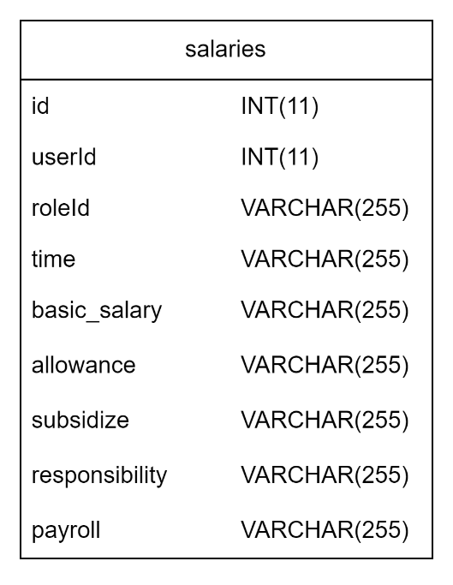

1. **Biểu đồ trình tự**

Hình 2.13. Biểu đồ trình tự quản lý bảng lương

#### Quản lí báo cáo

1. **Sơ đồ UC**

Hình 2.14. Sơ đồ phân rã cho use case quản lý báo cáo

1. **Đặc tả UC**

Mô tả vắn tắt

Use case này cho các người dùng có quyền quản lý có thể thực hiện chức năng tạo và xem báo cáo của toàn bộ nhân viên còn có thể xuất file excel dễ dàng lưu trữ dữ liệu báo cáo.

Luồng sự kiện

* 1. Luồng cơ bản
     1. Khi người dùng có quyền quản lý nhấn vào mục "Báo Cáo" trên thanh menu, use case sẽ được kích hoạt và hệ thống sẽ hiển thị danh sách các báo cáo có trong bảng "sales" lên màn hình.
     2. Để thêm báo cáo mới người dùng sẽ nhấn vào biểu tượng "Báo Cáo" và một form thêm báo cáo sẽ hiển thị trên màn hình. Tại đây, người dùng sẽ nhập thông tin về báo cáo bao gồm: ngày, số lít xăng, đơn giá, ghi chú. Sau khi nhập đầy đủ thông tin, người dùng sẽ nhấn nút "Tạo". Hệ thống sẽ tiến hành kiểm tra thông tin và thêm báo cáo mới vào bảng "sales". Danh sách báo cáo sẽ được cập nhật và hiển thị trên màn hình. Use case kết thúc.
     3. Để xuất file báo cáo, người dùng sẽ nhấn vào biểu tượng "Xuất Excel" nằm trong giao diện quản lý báo cáo. Khi nhấn vào biểu tượng này, hệ thống sẽ tự động lấy dữ liệu từ bảng "sales" dựa trên các thông tin đã được hiển thị trên màn hình. Một file Excel chứa danh sách báo cáo với các thông tin bao gồm ngày, số lít xăng, đơn giá, và ghi chú sẽ được tạo ra và tải xuống máy tính của người dùng. Sau khi quá trình tải xuống hoàn tất sẽ có một file Excel chứa toàn bộ báo cáo đến thời điểm đó. Use case kết thúc.
     4. Sau khi xuất file Excel báo cáo, người dùng có thể lựa chọn reset danh sách báo cáo bằng cách nhấn vào nút "RESET" trong giao diện quản lý báo cáo. Khi nhấn vào nút này hệ thống sẽ xóa toàn bộ dữ liệu trong bảng "sales" và làm mới giao diện để hiển thị rằng không còn báo cáo nào trong danh sách. Use case kết thúc.

Tiền điều kiện: Phải đăng nhập tài khoản có quyền quản lý để có thể thực hiện đầy đủ chức năng báo cáo.

Hậu điều kiện: Người dùng đã quản lý toàn bộ báo cáo của nhân viên.

Các yêu cầu đặc biệt: Không có

Điểm mở rộng: Không có

**Dữ liệu liên quan:**

1. **Biểu đồ trình tự**

Hình 2.15. Biểu đồ trình tự quản lý báo cáo

## Thiết kế cơ sở dữ liệu

### Biểu đồ mô tả cấu trúc cơ sở dữ liệu

Hình 2.16. Biểu đồ cấu trúc cơ sở dữ liệu

### Mô tả các bảng trong cơ sở dữ liệu

Bảng 2.2. Chi tiết bảng notifications

|  |  |  |  |
| --- | --- | --- | --- |
| Tên cột | Kiểu dữ liệu | Phương thức lưu trữ | Mô tả |
| id | int (11) | NOT NULL AUTO_INCREMENT | Mã của thông báo |
| userId | int (11) | DEFAULT NULL | Mã của người dùng |
| title | varchar(255) | DEFAULT NULL | Tiêu đề cho thông báo |
| content | varchar(255) | DEFAULT NULL | Nội dung của thông báo |
| time | varchar(255) | DEFAULT NULL | Thời gian của thông báo |
| status | int (11) | DEFAULT NULL | Trạng thái thông báo |
| userSee | int (11) | DEFAULT NULL | Số lượng user đã xem thông báo |
| createAt | datetime | NOT NULL | Thời gian tạo thông báo |
| updateAt | datetime | NOT NULL | Thời gian cập nhật thông báo |

Bảng 2.3. Chi tiết bảng reports

|  |  |  |  |
| --- | --- | --- | --- |
| Tên cột | Kiểu dữ liệu | Phương thức lưu trữ | Mô tả |
| id | int (11) | NOT NULL AUTO_INCREMENT | Mã của xuất file |
| userId | int (11) | DEFAULT NULL | Mã của người dùng |
| time | varchar(255) | DEFAULT NULL | Thời gian báo cáo |
| file | blob | DEFAULT NULL | File excel được tạo |
| createAt | datetime | NOT NULL | Thời gian tạo file |
| updateAt | datetime | NOT NULL | Thời gian cập nhật file |

Bảng 2.4. Chi tiết bảng roles

|  |  |  |  |
| --- | --- | --- | --- |
| Tên cột | Kiểu dữ liệu | Phương thức lưu trữ | Mô tả |
| id | int (11) | NOT NULL AUTO_INCREMENT | Mã của bảng phân quyền |
| roleId | varchar(255) | DEFAULT NULL | Mã của các quyền |
| role_name | varchar(255) | DEFAULT NULL | Tên để được phân quyền |
| createAt | datetime | NOT NULL | Thời gian tạo quyền |
| updateAt | datetime | NOT NULL | Thời gian cập nhật quyền |

Bảng 2.5. Chi tiết bảng salaries

|  |  |  |  |
| --- | --- | --- | --- |
| Tên cột | Kiểu dữ liệu | Phương thức lưu trữ | Mô tả |
| id | int (11) | NOT NULL AUTO_INCREMENT | Mã của bảng lương |
| userId | int (11) | DEFAULT NULL | Mã của người dùng |
| roleId | varchar(255) | DEFAULT NULL | Mã của phân quyền |
| time | varchar(255) | DEFAULT NULL | Thời gian áp dụng bảng lương |
| basic_salary | varchar(255) | DEFAULT NULL | Mức lương cơ bản |
| allowance | varchar(255) | DEFAULT NULL | Phụ cấp (nhà ở, đi lại) |
| subsidize | varchar(255) | DEFAULT NULL | Phụ cấp độc hại |
| responsibility | varchar(255) | DEFAULT NULL | Phụ cấp chức vụ |
| payroll | varchar(255) | DEFAULT NULL | Tiền thưởng (nếu có) |
| createAt | datetime | NOT NULL | Thời gian tạo bảng lương |
| updateAt | datetime | NOT NULL | Thời gian cập nhật bảng lương |

Bảng 2.6. Chi tiết bảng sales

|  |  |  |  |
| --- | --- | --- | --- |
| Tên cột | Kiểu dữ liệu | Phương thức lưu trữ | Mô tả |
| id | int (11) | NOT NULL AUTO_INCREMENT | Mã của báo cáo |
| userId | int (11) | DEFAULT NULL | Mã của người dùng |
| day_for_sale | varchar(255) | DEFAULT NULL | Ngày tạo báo cáo |
| sales_figures_day | varchar(255) | DEFAULT NULL | Số lượng bán trong ngày |
| sales_figures_month | varchar(255) | DEFAULT NULL | Số lượng bán theo tháng |
| price | varchar(255) | DEFAULT NULL | Đơn giá xăng |
| time | varchar(255) | DEFAULT NULL | Thời gian báo cáo |
| problem | varchar(255) | DEFAULT NULL | Ghi chú vấn đề |
| file | blob | DEFAULT NULL | File khi export báo cáo |
| createAt | datetime | NOT NULL | Thời gian tạo báo cáo |
| updateAt | datetime | NOT NULL | Thời gian cập nhật báo cáo |

Bảng 2.7. Chi tiết bảng shifts

|  |  |  |  |
| --- | --- | --- | --- |
| Tên cột | Kiểu dữ liệu | Phương thức lưu trữ | Mô tả |
| id | int (11) | NOT NULL AUTO_INCREMENT | Mã của bảng chia ca |
| userId | int (11) | DEFAULT NULL | Mã của user |
| time | varchar(255) | DEFAULT NULL | Thời gian ca làm của nhân viên |
| size_user | int(11) | DEFAULT NULL | Bổ sung nhân viên (nếu có) |
| createAt | datetime | NOT NULL | Thời gian tạo chia ca |
| updateAt | datetime | NOT NULL | Thời gian cập nhật chia ca |

Bảng 2.8. Chi tiết bảng users

|  |  |  |  |
| --- | --- | --- | --- |
| Tên cột | Kiểu dữ liệu | Phương thức lưu trữ | Mô tả |
| id | int (11) | NOT NULL AUTO_INCREMENT | Mã của người dùng |
| firstName | varchar(255) | DEFAULT NULL | Tên của người dùng |
| lastName | varchar(255) | DEFAULT NULL | Họ của người dùng |
| email | varchar(255) | DEFAULT NULL | Email cá nhân |
| address | varchar(255) | DEFAULT NULL | Địa chỉ của người dùng |
| password_hash | varchar(255) | DEFAULT NULL | Mật khẩu tài khoản |
| dod | varchar(255) | DEFAULT NULL | Ngày sinh của người dùng |
| roleId | varchar(255) | DEFAULT ‘R0’ | Quyền được phân |
| mobile | varchar(255) | DEFAULT NULL | Số điện thoại người dùng |
| gender | varchar(255) | DEFAULT ‘NAM’ | Giới tính |
| home_town | varchar(255) | DEFAULT NULL | Địa chỉ nhà |
| cccd | int(11) | DEFAULT NULL | Số căn cước cá nhân |
| nation | varchar(255) | DEFAULT NULL | Quốc tịch người dùng |
| education | varchar(255) | DEFAULT NULL | Học vấn cá nhân |
| profile | text | DEFAULT NULL | Thông tin cá nhân |
| date_of_join | varchar(255) | DEFAULT NULL | Ngày tham gia |
| status | tinyint(1) | DEFAULT NULL | Trạng thái còn làm không |
| last_login | datetime | DEFAULT NULL | Ngày nghỉ việc |
| image | longblob | DEFAULT NULL | Hình ảnh cá nhân |
| refresh_token | varchar(255) | DEFAULT NULL | Token được tạo sau phiên đăng nhập |
| createAt | datetime | NOT NULL | Thời gian tạo người dùng |
| updateAt | datetime | NOT NULL | Thời gian cập nhật người dùng |

Bảng 2.9. Chi tiết bảng timekeepings

|  |  |  |  |
| --- | --- | --- | --- |
| Tên cột | Kiểu dữ liệu | Phương thức lưu trữ | Mô tả |
| id | int (11) | NOT NULL AUTO_INCREMENT | Mã của chấm công |
| userId | int (11) | DEFAULT NULL | Mã của người dùng |
| hour_come | varchar(255) | DEFAULT NULL | Giờ vào |
| return_time | varchar(255) | DEFAULT NULL | Giờ ra |
| time | varchar(255) | DEFAULT NULL | Thông tin chi tiết thời gian chấm công |
| type | varchar(255) | DEFAULT NULL | Loại chấm công vào hay ra |
| createAt | datetime | NOT NULL | Thời gian tạo chấm công |
| updateAt | datetime | NOT NULL | Thời gian cập nhật chấm công |

## Kết luận chương 2

Trong chương này, em đã tiến hành phân tích chi tiết các tác nhân tham gia vào hệ thống, từ đó xác định rõ ràng vai trò và nhiệm vụ của từng đối tượng. Biểu đồ use case tổng quát đã giúp hình dung rõ ràng các chức năng chính mà hệ thống cần phải đáp ứng. Đồng thời, việc đặc tả chi tiết từng use case cũng giúp xác định cụ thể các bước tiến hành, đảm bảo tính toàn vẹn và chính xác trong quá trình phát triển hệ thống. Cuối cùng, mô tả cơ sở dữ liệu đã cung cấp một cái nhìn tổng quan về cấu trúc thông tin cần quản lý, từ đó tạo nền tảng vững chắc cho việc triển khai hệ thống trong các chương tiếp theo.

# KẾT QUẢ VÀ KIỂM THỬ

## Kết quả

Hình 3.1. Giao diện đăng nhập

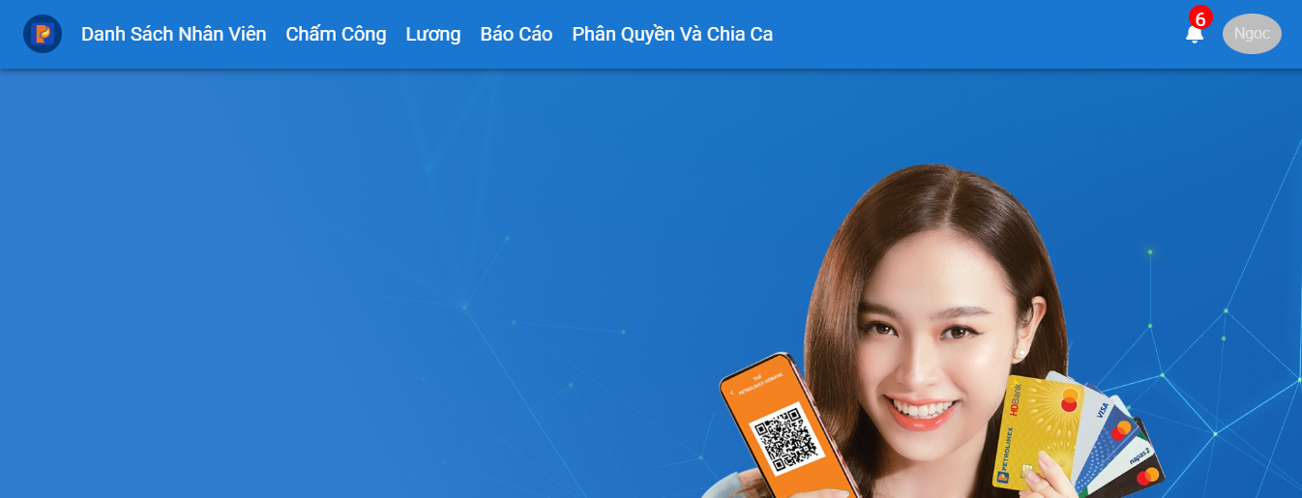

Hình 3.2. Giao diện trang chủ

Hình 3.3. Giao diện profile

Hình 3.4. Giao diện quản lý nhân viên

Hình 3.5. Giao diện thêm nhân viên

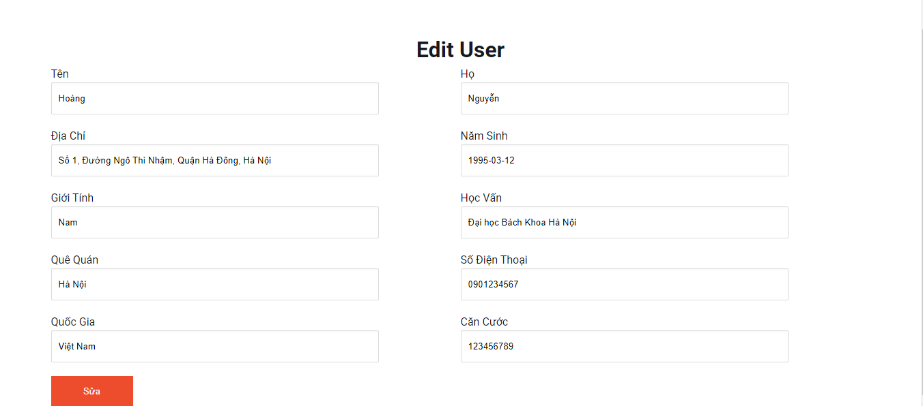

Hình 3.6. Giao diện sửa nhân viên

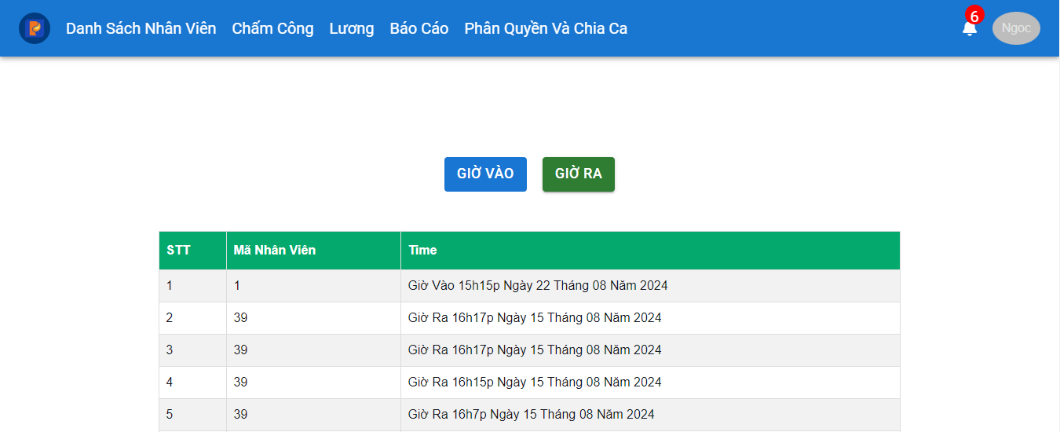

Hình 3.7. Giao diện chấm công

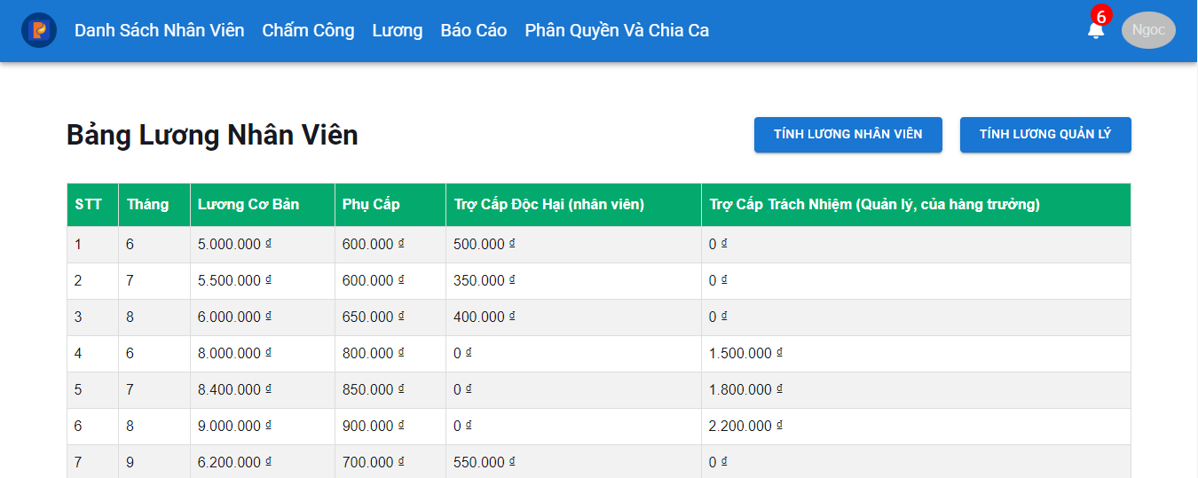

Hình 3.8. Giao diện bảng lương

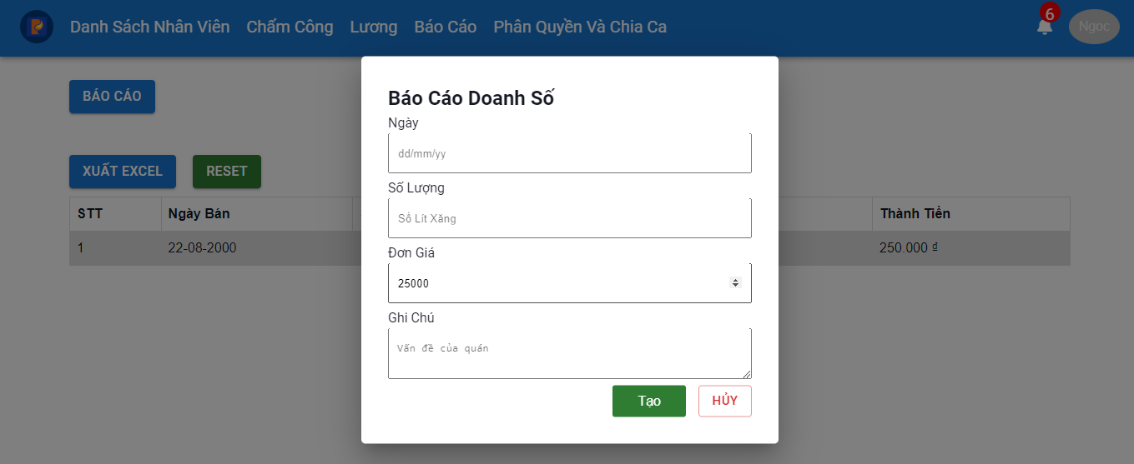

Hình 3.9. Giao diện báo cáo

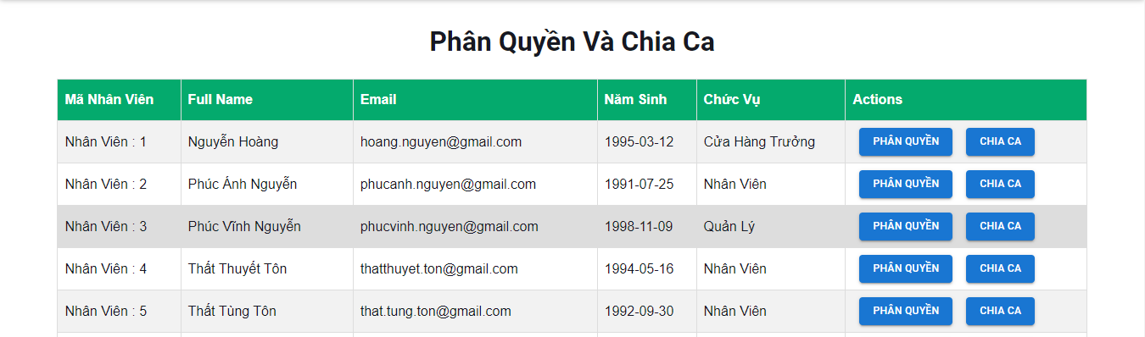

Hình 3.10. Giao diện phân quyền và chia ca

## Kiểm thử

### Kế hoạch kiểm thử

Những chức năng được kiểm thử:

* Đăng nhập: Người dùng đăng nhập vào hệ thống
* Tạo tài khoản: Tạo tài khoản cho người dùng
* Sửa người dùng: Sửa thông tin tài khoản
* Xóa người dùng: Xóa dữ liệu người dùng
* Phân quyền: phân quyền cho người dùng
* Chia ca làm: chia ca làm cho người dùng
* Tạo thông báo: người dùng tạo thông báo
* Tạo báo cáo: người dùng tạo báo cáo hàng ngày

### Kiểm thử chức năng

Bảng 3.1. kiểm thử chức năng

|  |  |  |  |  |
| --- | --- | --- | --- | --- |
| **STT** | **Trường hợp** | **Đầu vào** | **Đầu ra** | **Kết quả** |
| 1 | Kiểm thử chức năng đăng nhập | Nhập email và mật khẩu hợp lệ | Đăng nhập thành công điều hướng về profile. | Đạt |
| Nhập email và mật khẩu không hợp lệ | Đăng nhập không thành công và có thông báo ra màn hình. | Đạt |
| 2 | Kiểm thử chức năng tạo tài khoản | Nhập thông tin tài khoản hợp lệ | Tạo thành công hiển thị thông báo và điều hướng về trang danh sách nhân viên. | Đạt |
| Nhập thông tin tài khoản đã tồn tại | Đăng ký không thành công và hiển thị thông báo lỗi. | Đạt |
| 3 | Kiểm thử chức năng  sửa người dùng | Nhập thông tin hợp lệ | Hiển thị màn hình thông báo thành công. | Đạt |
| Nhập thông tin không hợp lệ | Hiển thị màn hình sửa thất bại nhập đúng định dạng sửa. | Đạt |
| 4 | Kiểm thử chức năng  xóa người dùng | Đồng ý xóa người dùng | Hiển thị thông báo xóa thành công. | Đạt |
| Hủy xóa người dùng | Quay lại màn hình danh sách nhân viên. | Đạt |
| 5 | Kiểm thử chức năng phân quyền | Phân quyền cho tài khoản có quyền nhỏ hơn | Hiển thị thông báo phân quyền thành công. | Đạt |
| Phân quyền cho tài khoản có quyền cao hơn | Hiển thị thông báo lỗi không thể phân quyền cho người có quyền lớn hơn. | Đạt |
| 6 | Kiểm thử chức năng chia ca làm | Chia ca làm cho người có quyền nhỏ hơn. | Hiển thị thông báo chia ca làm thành công. | Đạt |
| Chia ca làm cho người có quyền lớn hơn. | Hiển thị thông báo chia ca làm thành công. | Chưa  Đạt |
| 7 | Kiểm thử chức năng tạo báo cáo | Nhập thông tin báo cáo hợp lệ | Hiển thị thông báo đã tạo báo cáo thánh công. | Đạt |
| Nhập thông tin báo cáo không hợp lệ | Hiển thị thông báo nhập đúng định dạng. | Đạt |
| 8 | Kiểm thử chức năng tạo thông báo | Nhập thông tin thông báo hợp lệ | Hiển thị thông báo đã tạo thông báo. | Đạt |
| Nhập thông tin không hợp lệ | Hiển thị thông báo nhập đầy đủ thông tin. | Đạt |

### Kết quả kiểm thử

* Tỉ lệ test case đạt: 93.75%
* Tỉ lệ test case thất bại: 6.25%
* Hệ thống chạy ổn định trên các trình duyệt web khác nhau như Firefox, Google Chrome, Microsoft Edge

## Kết luận chương 3

Trong chương này, em đã trình bày chi tiết về các kết quả đạt được sau khi hoàn thành dự án, bao gồm giao diện người dùng và phần kiểm thử hệ thống. Giao diện người dùng được thiết kế theo hướng thân thiện, dễ sử dụng cho người dùng.

# KẾT LUẬN

Đề tài “Xây dựng website quản lý xăng dầu Petrolimex cho CHXD số 15” ra đời từ nhu cầu cấp thiết trong việc hiện đại hóa công tác quản lý tại các cửa hàng xăng dầu. Qua quá trình nghiên cứu và triển khai, em đã tích lũy, áp dụng những kiến thức và kinh nghiệm học được để phát triển một hệ thống quản lý toàn diện và hiệu quả.

**Thành tựu đạt được:**

* Phát triển một website quản lý với đầy đủ các tính năng cần thiết như quản lý nhân viên, theo dõi ca làm việc, tạo và lưu trữ báo cáo, cùng với quản lý thông báo và bảng lương.
* Phân tách rõ ràng giữa giao diện người dùng (frontend) và quản lý hệ thống (backend), giúp dễ dàng bảo trì và nâng cấp hệ thống.
* Tích hợp các chức năng bảo mật để bảo vệ dữ liệu quan trọng.
* Giao diện trực quan, thuận tiện cho cả người quản lý và nhân viên sử dụng.

**Hướng phát triển trong tương lai:**

* Tiếp tục hoàn thiện và mở rộng các tính năng của hệ thống, sửa chữa các lỗi tồn đọng và tăng cường bảo mật.
* Tối ưu hóa mã nguồn và cơ sở dữ liệu để nâng cao hiệu suất và khả năng mở rộng của hệ thống.

Em xin chân thành cảm ơn các thầy cô trong khoa Công nghệ thông tin, những người đã luôn tận tụy truyền đạt kiến thức và kỹ năng cần thiết, giúp em có thể hoàn thành đề tài này. Em cũng đặc biệt biết ơn giảng viên hướng dẫn - TS. Lê Thị Anh, người đã luôn hỗ trợ và định hướng trong suốt quá trình thực hiện dự án. Dù đã nỗ lực rất nhiều, em hiểu rằng sản phẩm của mình vẫn còn những hạn chế do kinh nghiệm và thời gian chưa đủ. Em hy vọng nhận được sự góp ý từ các thầy cô để tiếp tục cải thiện và hoàn thiện hệ thống này trong thời gian tới.

# TÀI LIỆU THAM KHẢO

[1]. Phạm Hữu Khang: Lập trình cơ sở dữ liệu. Nhà xuất bản Trường Đại học Công Nghiệp Hà Nội, 2022.

[2]. Nguyễn Thị Thanh Huyền, Ngô Thị Bích Thúy, Phạm Thị Kim Phượng, Giáo trình phân tích thiết kế hệ thống, NXB Giáo dục VN.

[3]. React Documentation. React – A JavaScript library for building user interfaces <https://reactjs.org/docs/getting-started.html>

[4]. Node.js Documentation. Node.js – JavaScript runtime built on Chrome's V8 JavaScript engine <https://nodejs.org/en/docs/>

[5]. MySQL Documentation. MySQL 8.0 Reference Manual. <https://dev.mysql.com/doc/refman/8.0/en/>

[6]. MUI Documentation. Material-UI – React components for faster and easier web development <https://mui.com/material-ui/getting-started/overview/>